元素周期表是学习化学的重要工具，下图是元素周期表中的一格，从该图中，我们获取的相关信息中错误的是（ ）
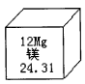
A. 该元素的名称是镁
B. 该元素的原子序数为12
C. 该元素的原子结构示意图为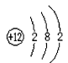
D. 该元素在地壳中的含量为24.31％
解析：
经分析可知：图中24。31是指镁元素的相对原子质量，不是它在地壳中的质量分数。
答案：D

